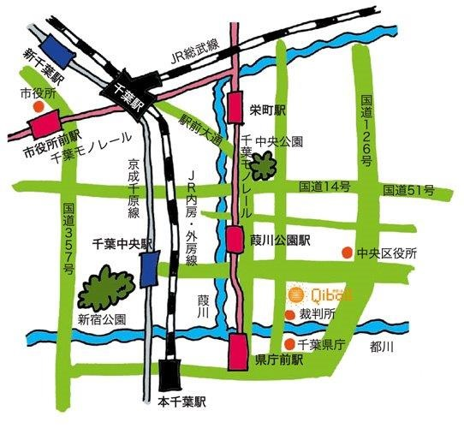[](https://tool.bizhub.jp/php/download.php?p=konicaminolta_102227.png)



自由記入欄（他に相談したいことなど）

* 保護者の方も、お子様とご一緒に相談できます。

どんなことを相談したいですか？あてはまるところに○1をつけてください。

（　　）これまでの復習　　　　（　　）宿題のわからないところ

（　　）作文や絵日記の書き方　（　　）自分の住んでいる地域について調べたい

（　　）読書についての質問　　（　　）調べたもののまとめ方

にしておきたいことをまとめておくと、すぐにできます。